TP 25 | La commande volontaire du mouvement |  1h30

Mise en situation et recherche à mener
Monsieur X a été victime d’un accident vasculaire cérébral au stade aigu. Le patient, pris en charge au service de s urgences cérébraux vasculaires deux heures après le début des symptômes, présente une hémiplégie droite (paralysie du côté droit du corps : face, membres supérieurs, membres inférieurs). L’IRM révèle une occlusion d’une artère sylvienne (qui assure la vascularisation des hémisphères cérébraux). Chez ce patient, le réflexe myotatique est « intact ».
➢On cherche à déterminer les régions du centre nerveux qui participent au contrôle des mouvements volontaires.
Ressources
Document 1 : Représentation des différents lobes d’un hémisphère cérébral
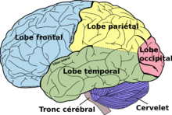

Document 2 : Une carte motrice à la surface du cerveau : document 3 page 346

Document 3 : Une étude du cortex pariétal : document 5 page 347

Document 4 : Une étude du rôle de deux aires cérébrales voisines de l’aire motrice primaire : document 4 page 347

Matériel disponible :
-IRM de Monsieur X
- IRM d’un sujet A sain et IRMf de ce même sujet montrant l’activité de la main droite et IRMf montrant l’activité de la main gauche.
- IRM d’un sujet B sain et IRMf de ce même sujet montrant l’activité de la main gauche.
-IRM f d’un sujet C montrant les sensations dues au mouvement de plusieurs endroits du corps

Concevoir une stratégie pour résoudre une situation problème
A l’aide des documents, émettre une hypothèse sur le centre nerveux qui intervient lors de la commande volontaire.

Proposer une méthode d’investigation pouvant vérifier votre hypothèse et la préciser.

Appelez le professeur pour vérification
Mettre en œuvre un protocole de résolution
Utiliser le logiciel Eduanatomist pour exploiter les IRM et localiser les aires cérébrales impliquées dans la commande du mouvement. (protocole n°1) (vérification de votre hypothèse).
Utiliser le logiciel Eduanatomist pour montrer que les cartes motrices sont différentes suivant les individus (protocole n°2).
Utiliser le logiciel Eduanatomist pour dessiner l’homonculus somato-sensoriel (protocole n°3)
Utiliser le logiciel Eduanatomist pour montrer la plasticité du cerveau (protocole n°4)

Appelez le professeur pour vérifier les résultats et éventuellement obtenir une aide.
Présenter des résultats pour les communiquer
Présentez vos résultats sur la fiche candidat distribuée.
Exploiter les résultats obtenus pour répondre au problème
Répondez aux questions de votre fiche élève

TP 25 La commande volontaire du mouvement
PROTOCOLES
- Support : Logiciel EduAnatomist
- Fiche technique du logiciel
- IRM de Monsieur X : « IRMsujet12212anatpathologieAVC_T2_J1 »
- IRM du sujet sain A : « IRMsujet13112anat » et IRMf « IRMsujet13112fonctionMotriciteMainDroiteVersusGauche » et « IRMsujet13112fonctionMotriciteMainGaucheVersusDroite »
- IRM du sujet sain B : « IRMsujet13111anat » et IRMf « IRMsujet13111FonctionMotriciteMainGaucheVersusDroite »
- IRM sujet C : « IRMsujet13121anat » et « IRM13121fonctionSomotototopieIndexDroit » (ainsi que pouce, auriculaire, coude, langue)
- IRM sujet D fillette : « IRM 132121 » et 3 IRMf 132121 de langage

PROTOCOLE N° 1
Localisation d’une aire motrice chez un sujet atteint d’un AVC
- Charger l’image de Monsieur X
- Laisser l’image en noir et blanc « B-W linear »
- A l’aide des curseurs, régler le contraste de l’image ( inférieur = 70 et supérieur=0)
- Naviguer dans les coupes afin de localiser l’AVC et avec l’aide des documents identifier l’aire cérébrale touchée.

- Supprimer l’image de l’interface de visualisation
- Charger l’image du sujet sain A : IRM puis IRMf motricité main droite.
- L’image doit être colorée en Blue-red fusion
- A l’aide des curseurs régler le contraste de l’IRMf (inf=75 et sup= 100)
- Naviguer dans les coupes et utiliser les documents pour localiser les aires cérébrales actives lors de l’exécution d’une tâche de la main droite. L’expérience consiste à demander au patient de cliquer trois fois de suite sur le bouton d’une souris avec la main droite
- Constatez, dessinez rapidement une coupe frontale de l’encéphale montrant la position des aires cérébrales actives lors du mouvement de la main sur votre fiche élève. Complétez le rôle de chacune des aires
- Donnez la définition « d’Homonculus moteur ».

PROTOCOLE N° 2 : Comparer deux sujets sains

- Supprimer les images de l’interface de visualisation
- Charger l’image du sujet sain A : IRM puis IRMf motricité main gauche
- L’image doit être colorée en Blue Red fusion
- A l’aide des curseurs, régler le contraste de l’image (inférieur = 75 et supérieur=100)
- Amenez le repère rouge sur la partie active de la coupe frontale pour visualiser la même zone sur les deux autres coupes.
- Noter les coordonnées de la zone active.
- Réaliser le même travail avec le sujet sain B qui effectue une tâche de la main gauche
- Comparez les deux sujets et concluez

PROTOCOLE N° 3
localisation des aires somesthésiques ou somato-sensorielles chez un sujet
Sôma= corps en grec
On cherche à localiser dans le cortex cérébral, les zones actives lors du traitement des informations en provenance des capteurs sensoriels de la peau de différentes parties du corps. On parle de somatotopie (Terme introduit par le Dr Wilder Penfield, neurochirurgien à Montréal, dans les années 1940-1950, pour décrire les localisations motrices et sensitives au niveau du cortex cérébral)
- Ouvrir l’image du sujet C « IRMsujet13121anat », la laisser en noir et blanc (réglage inf=70 et sup= 0)
- Ouvrir l’IRM fonctionnelle « IRM13121fonctionSomotototopieIndexDroit », l’image doit être colorée en Blue-Red-Fusion ( inf=70 et sup=100). Le stimulus consiste en fait à bouger (motricité volontaire) la partie du corps correspondante. Ce qui est enregistré est le traitement cortical des réafférences sensorielles somesthésiques associées à ces mouvements (sensations dues au mouvement)
- A l’aide du curseur gris, naviguez dans la coupe frontale pour repérer la zone corticale somato-sensorielle active lors du mouvement volontaire de l’index. Vous obtenez la coordonnée Z
- Amenez le repère rouge sur la partie active de la coupe frontale pour visualiser la même zone sur les deux autres coupes et ainsi obtenir les coordonnées spatiales X et Y
- Reportez ses coordonnées dans le tableau de votre fiche élève
- Masquer cette IRMfonctionnelle puis faites le même travail pour chacune des IRM fonctionnelles indiquées dans le tableau ci-dessous ;
 | Hémisphère gauche |  |  | Hémisphère droit
Sujet 13121 | X | Y | Z | X | Y | Z
IRM13121fonctionSomotototopieIndexDroit
IRM13121fonctionSomotototopieCoudeDroit
IRM13121fonctionSomotototopieAuriculaireDroit
IRM13121fonctionSomotototopiePouceDroit
IRM13121fonctionSomotototopieLangue
- Que remarquez-vous ? Cela conforte-t-il votre hypothèse de l’activité 1 ? Que dire pour la langue ?
- Placez les points obtenus dans le repère orthonormé distribué.
- Qu’avez-vous dessiné ?

PROTOCOLE N° 4 la plasticité cérébrale
Le sujet D « IRM132121 » est une fillette qui présente de fortes crises d’épilepsie depuis l’âge de 5 ans et 6 mois. Cette fillette a développé un langage normal et un début de lecture avant l’opération. Entre 7 et 9 ans, il y a eu une forte détérioration de son état de santé suite aux crises. La région responsable de cette épilepsie a été détectée dans l’hémisphère gauche et il a été décidé de couper la communication entre une grande partie de l’hémisphère gauche et l’hémisphère droit afin de supprimer ces crises invalidantes. Après l’opération cette fillette présente une difficulté à marcher en raison d’une hémiplégie droite et a perdu totalement la capacité de lire (alexie) et de compter, elle souffrait de plus d’aphasie (incapacité de parler). Trois mois après l’opération elle avait retrouvé un niveau de compréhension d’un enfant de 6ans : elle prononce quelques mots et compte jusqu’à 6 ; sans toutefois être capable de lire un mot. Un an et demi après l’opération, elle lit des mots et dit des phrases complètes, réalise quelques opérations.
Pour comprendre cette évolution des IRM ont été réalisées. Vous disposez de l’IRM anatomique et d’IRM fonctionnels du langage associé à la génération de mots réalisées après l’opération.
- Comment expliquez-vous que la fillette soit devenue hémiplégique à droite ainsi qu’aphasique et alexique après l’opération ?
- Comment se fait-il qu’un an et demi après l’opération, elle puisse de nouveau parler et lire ? Justifiez votre réponse en utilisant les IRM mises à disposition.

Fiche élève

Terminales S TP La commande volontaire du mouvement
Le reflexe myotatique, couramment utilisé pour explorer le fonctionnement neuromusculaire local, ne fait pas intervenir les centres nerveux supérieurs. Ce n’est pas le cas de la commande volontaire des mouvements qui elle nécessite l’intervention du cerveau.
Combien d’aires corticales interviennent dans le contrôle du mouvement ? Où sont-elles localisées ?

Support : Logiciel EduAnatomiste
PROTOCOLE 1 : Localisation d’une aire motrice chez un sujet
Localisation des aires motrices contrôlant la main droite sur la coupe frontale du sujet 13112 :

Rôle des différentes aires motrices :
Nom des aires | rôle
Motrice M1
AMS
APM
Cortex pariétal
Documents page 346. Donnez la définition « d’Homonculus moteur ».

Protocole 2 : Comparaison de deux sujets sains
On cherche à comparer la localisation de l’aire M1 activée pour la motricité de la main gauche.
Patient | X | Y | Z
13111
13112
Constat :

PROTOCOLE 3 : localisation des aires somesthésiques ou somato-sensorielles chez un sujet
Sôma= corps en grec
On cherche à localiser dans le cortex cérébral, les zones actives lors du traitement des informations en provenance des capteurs sensoriels de la peau de différentes parties du corps. On parle de somatotopie (Terme introduit par le Dr Wilder Penfield, neurochirurgien à Montréal, dans les années 1940-1950, pour décrire les localisations motrices et sensitives au niveau du cortex cérébral)
Coordonnées des aires somato-sensorielles du sujet 13121 :
 | Hémisphère gauche |  |  | Hémisphère droit
Sujet 13121 | X | Y | Z | X | Y | Z
IRM13121fonctionSomotototopieIndexDroit | 129 | 46 | 119
IRM13121fonctionSomotototopieCoudeDroit
IRM13121fonctionSomotototopieAuriculaireDroit
IRM13121fonctionSomotototopiePouceDroit
IRM13121fonctionSomotototopieLangue
Que remarquez-vous ?

Que dire pour la langue ?

Répartition des aires somato-sensorielles étudiées précédemment :
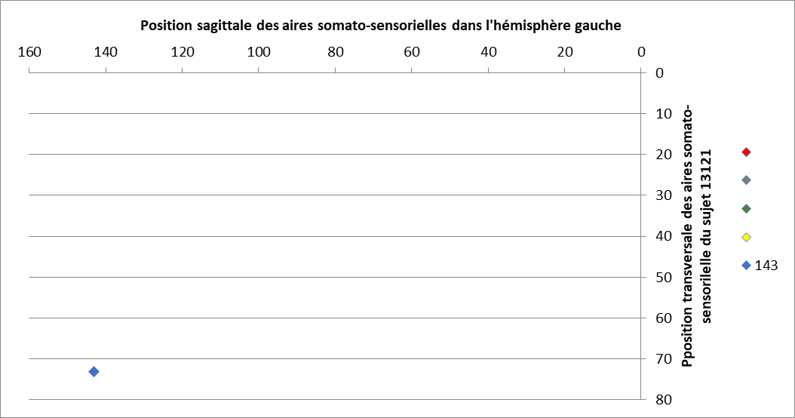
Qu’avez-vous dessiné ?

Protocole 4 : Etude post-opératoire : la plasticité cérébrale
Le sujet 132121 est une fillette qui présente de fortes crises d’épilepsie depuis l’âge de 5 ans et 6 mois. Cette fillette a développé un langage normal et un début de lecture avant l’opération. Entre 7 et 9 ans, il y a eu une forte détérioration de son état de santé suite aux crises. La région responsable de cette épilepsie a été détectée dans l’hémisphère gauche et il a été décidé de couper la communication entre une grande partie de l’hémisphère gauche et l’hémisphère droit afin de supprimer ces crises invalidantes.
Après l’opération cette fillette présente une difficulté à marcher en raison d’une hémiplégie droite et a perdu totalement la capacité de lire (alexie) et de compter, elle souffrait de plus d’aphasie (incapacité de parler). Trois mois après l’opération elle avait retrouvé un niveau de compréhension d’un enfant de 6ans : elle prononce quelques mots et compte jusqu’à 6 ; sans toutefois être capable de lire un mot. Un an et demi après l’opération, elle lit des mots et dit des phrases complètes, réalise quelques opérations.
Pour comprendre cette évolution des IRM ont été réalisées. Vous disposez de l’IRM anatomique et d’IRM fonctionnels du langage associé à la génération de mots réalisées après l’opération.
- Comment expliquez-vous que la fillette soit devenue hémiplégique à droite ainsi qu’aphasique et alexique après l’opération ?

- Comment se fait-il qu’un an et demi après l’opération, elle puisse de nouveau parler et lire ? Justifiez votre réponse en utilisant les IRM mises à disposition.

Prise en main du logiciel « EduAnatomist » :
Ouvrir une image
- Charger l’image du patient 1231 (IRMsujet1231anat), le nom de l’image doit apparaître dans cette fenêtre
- Laissez l’image en noir et blanc « B-W LINEAR », vous pourrez mettre de la couleur sur d’autres coupes.
- A l’aide des curseurs, régler la sensibilité supérieure et inférieure de l’image afin d’obtenir quelque chose de lisible comme ci-dessous

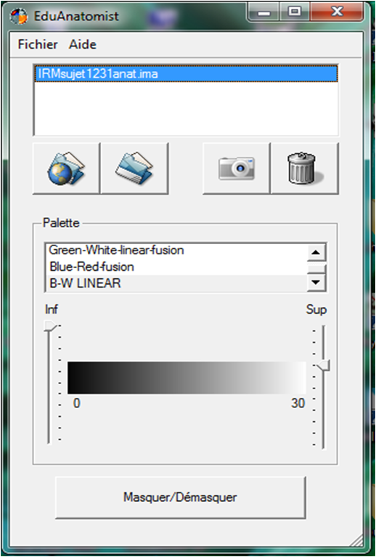
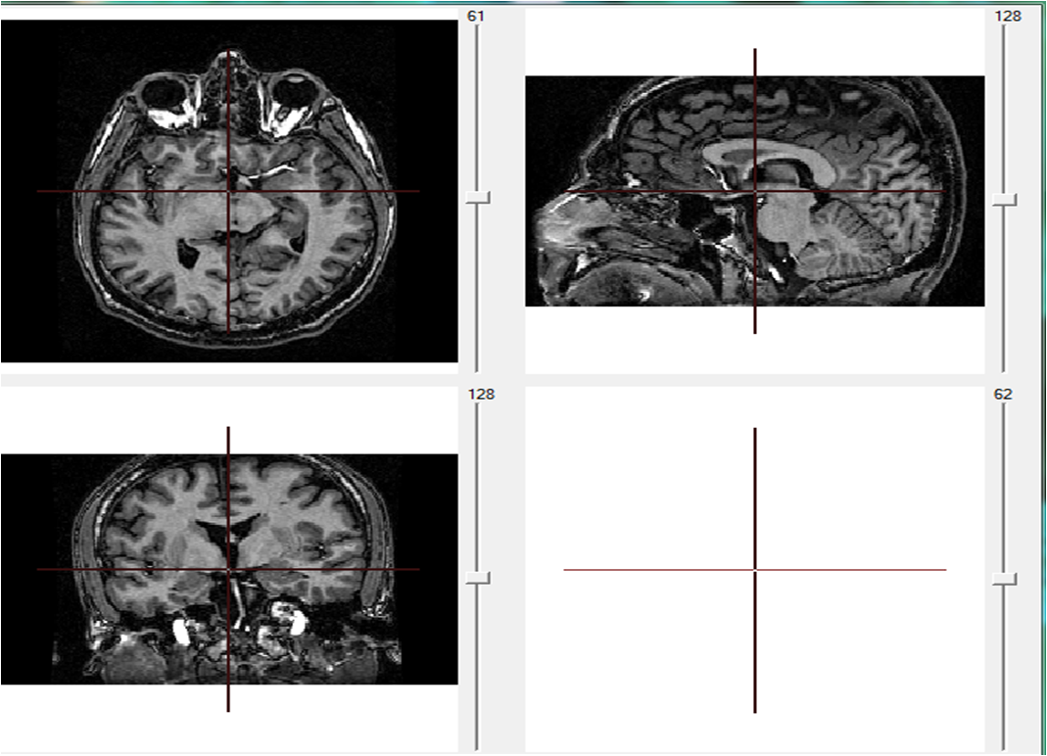
L’IRM vous est présentée sous trois axes :
- En coupe transversale soit selon l’axe haut/bas (repère Y, valeur 0= sommet du crâne)
- En coupe sagittale soit selon l’axe droite/gauche (repère X, valeurs 0= droite)
- En coupe frontale soit selon l’axe avant/arrière (repère Z, valeur 0=le front)

Pour comprendre comment les coupes ont été obtenues :
- ouvrez l’image « IRM1231anat3DHémisphère Gauche » prise sur le même sujet, elle se superpose à celle obtenue.
- Vous pouvez choisir la couleur de l’image 3D
- Sélectionnez « l’IRMsujet1231anat » et mettez-le en jaune (Yellow-Red-fusion). Ajustez si besoin.
- Vous pouvez masquer l’image sélectionnée en appuyant sur le bouton « masquer/démasquer » en bas de la fenêtre de commande
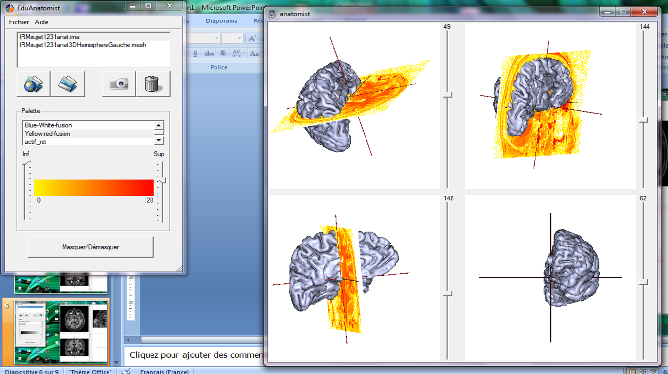
- Il vous est possible de faire pivoter l’ensemble d’une coupe en maintenant enfoncé la molette de la souris tout en déplaçant la souris.
- Utilisez le curseur propre à chaque coupe pour circuler au sein de l’hémisphère.
- Déplacez le repère rouge d’une coupe afin d’obtenir les coordonnées spatiales d’une zone précise
- Pour éliminer une image de la liste de sélection, sélectionnez-là et cliquez sur poubelle de la fenêtre de commande.

TP 3 La commande volontaire du mouvement CORRECTION
Le reflexe myotatique, couramment utilisé pour explorer le fonctionnement neuromusculaire local, ne fait pas intervenir les centres nerveux supérieurs. Ce n’est pas le cas de la commande volontaire des mouvements qui elle nécessite l’intervention du cerveau.
Combien d’aires corticales interviennent dans le contrôle du mouvement ? Où sont-elles localisées ?

Support : Logiciel EduAnatomiste
Activité 1 : Localisation d’une aire motrice chez un sujet
Images « IRMsujet13112anat »et «IRMsujet13112fonctionMotricitéMainDroiteVersusMainGauche . L’expérience consiste à demander au patient de cliquer trois fois de suite sur le bouton d’une souris avec la main droite
Que constatez-vous de suite ? Quelle hypothèse faites-vous ?
On constate que les zones actives sont dans l’hémisphère gauche alors que c’est la main droite qui bouge. On peut supposer que les nerfs croisent le plan de symétrie de l’organisme.
Localisation des aires motrices contrôlant la main droite sur la coupe frontale du sujet 13121 :
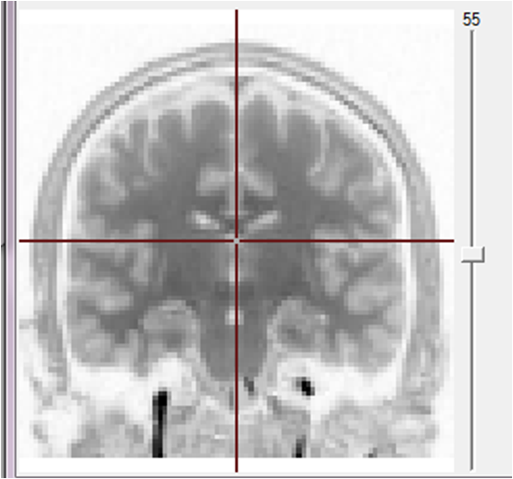

Aire motrice supplémentaire AMS
Aire motrice M1
Aire prémotrice APM

Rôle des différentes aires motrices :
Nom des aires | rôle
Motrice M1 | Exécution du mouvement
AMS | Coordonne et planifie le geste
APM | Organisation du mouvement
Cortex pariétal | Transformation de l’information visuelle en information spatiale et intension de mouvement

Documents page 346. Donnez la définition « d’Homonculus moteur ».
L'homoncule moteur désigne l'organisation de la commande motrice des muscles du corps humain à la surface du cerveau.

Activité 2 : localisation des aires somesthésiques ou somato-sensorielles chez un sujet
Sôma= corps en grec
On cherche à localiser dans le cortex cérébral, les zones actives lors du traitement des informations en provenance des capteurs sensoriels de la peau de différentes parties du corps. On parle de somatotopie (Terme introduit par le Dr Wilder Penfield, neurochirurgien à Montréal, dans les années 1940-1950, pour décrire les localisations motrices et sensitives au niveau du cortex cérébral)
Images « IRMsujet13121anat » et « IRM13121fonctionSomotototopieIndexDroit « . Le stimulus consiste en fait à bouger (motricité volontaire) la partie du corps correspondante et ce qui est enregistré est le traitement cortical des réafférences sensorielles somesthésiques associées à ces mouvements (sensations dues au mouvement)
Coordonnées des aires somato-sensorielles du sujet 13121 :
 | Hémisphère gauche |  |  | Hémisphère droit
Sujet 13121 | X | Y | Z | X | Y | Z
IRM13121fonctionSomotototopieIndexDroit | 129 | 46 | 119
IRM13121fonctionSomotototopieCoudeDroit | 119 | 40 | 118
IRM13121fonctionSomotototopieAuriculaireDroit | 129 | 42 | 119
IRM13121fonctionSomotototopiePouceDroit | 126 | 43 | 119
IRM13121fonctionSomotototopieLangue | 143 | 73 | 100 | 39 | 59 | 102
Que remarquez-vous ? Cela conforte-t-il votre hypothèse de l’activité 1 ?
On remarque que toutes les informations sensorielles provenant des organes de la partie droite du corps sont analysées par l’hémisphère gauche. Cela conforte mon hypothèse car un nerf possède des fibres nerveuses afférentes et efférentes et ici les deux types de fibres croisent le plan de symétrie.
Que dire pour la langue ?La langue est à cheval sur le plan de symétrie elle est coordonnées par les deux hémisphères

Répartition des aires somato-sensorielles étudiées précédemment :
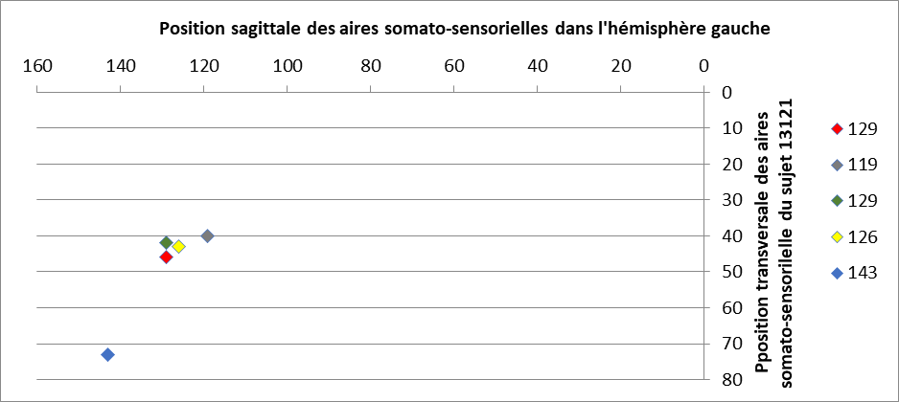

Qu’avez-vous dessiné ?
L'homoncule somato-sensoriel ou somesthésique, désigne l'organisation des zones corticales dédiées à la sensibilité du corps humain à la surface du cerveau.

